Результаты исследований по оценке психологической готовности учащихся 1-х классов к обучению в школе, в МБОУ «Курушской СОШ №2 им. Аскандарова Я.С.»

Таблица данных:
№ | Название методики | Классы/ФИО классного руководителя
 |  | 1А | 1Б | 1В
 |  | Кулиева К.М. | Эскендерова М.К. | Джебиева Т.А.
1. | - Тест Л.А. Венгера «Мотивационная  - готовность к школьному  - обучению» | 99,3% | 99,7% | 99,5%
2. | - Графический диктант,  - разработанный Д.Б.Элькониным | 87,9% | 92,2% | 88,7%
3. | - Проверка уровня  - интеллектуального развития  - (мышления, памяти, внимания) с  - помощью методики «Домик» Гуткина  - Н.И., Методики изучения операции  - обобщения, корректурной пробы и  - тестом «10 слов» | 87,1% | 91,9% | 89,3%

1.Данные, полученные по первому тесту: Тест Л.А. Венгера «Мотивационная готовность к школьному обучению»
Цель: Определение внутренней позиции школьника по отношению к учению.
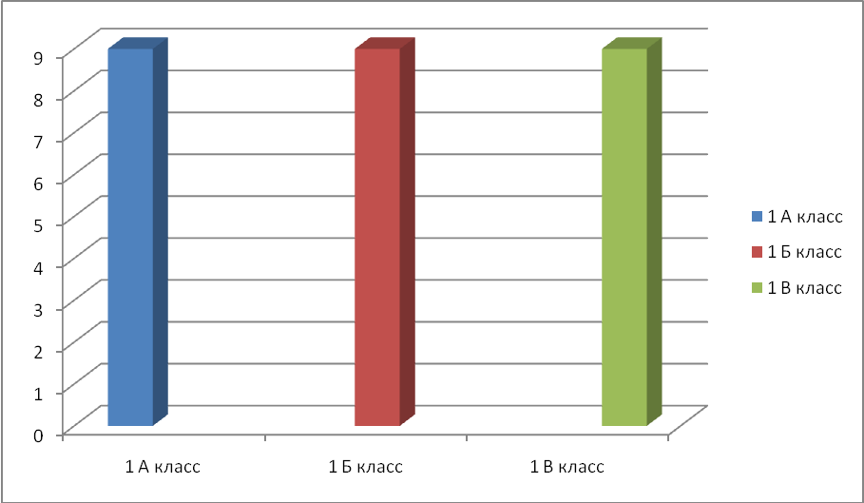
Гистограмма данных
По гистограмме данных видно, что дети имеют желание ходить в школу и самое главное они осознают важность учебы в школе для них, так как учащиеся в основном выбирают не перемены и занятия физкультуры, а наоборот другие более важные предметы.
2.Данные, полученные по второй методике: Графический диктант, разработанный Д.Б. Элькониным. Проверка уровня произвольности поведения (волевая готовность). Цель: выявляет умение внимательно слушать, точно выполнять указания взрослого, ориентироваться на листе бумаги, самостоятельно действовать по заданию взрослого.
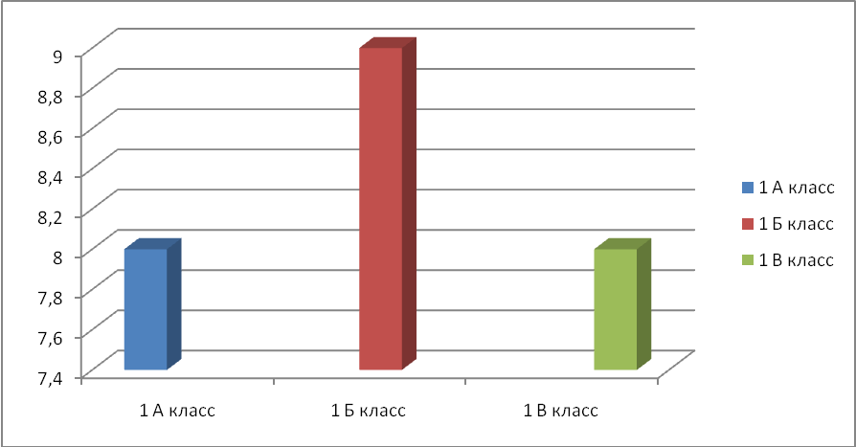
Гистограмма данных
Гистограмма данных нам показывает, что учащиеся 1 Б класса с заданием справились отлично, набрали высокие баллы и меньше ошибок. Учащиеся 1 А класса и 1 В класса плохо выполнили задание, допустив при этом много ошибок. Дети не внимательны и не усидчивы были.

3.Проверка уровня интеллектуального развития (мышление, внимание, память).
1-методика «Домик». Цель: выявление способности ребенка ориентироваться в пространстве.
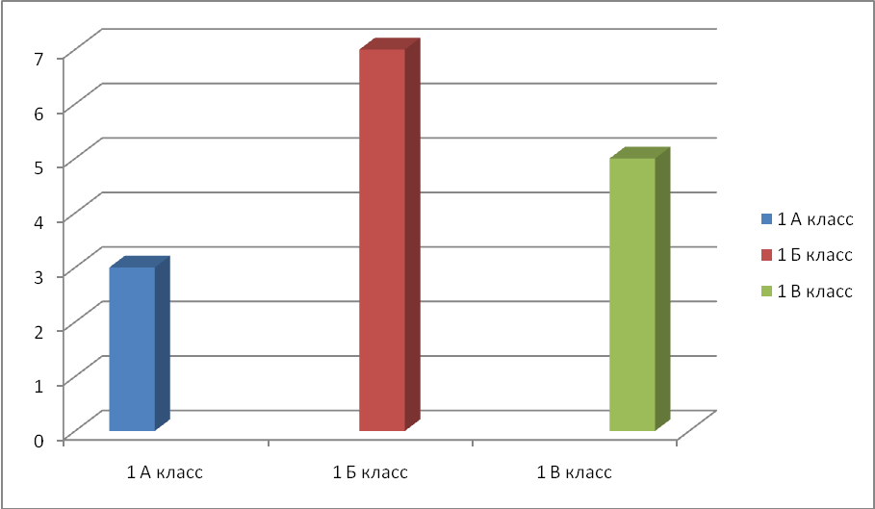
Гистограмма данных

Полученные данные свидетельствуют о том, что учащиеся 1 Б класса набрали высокий балл, с заданием справились отлично. Учащиеся остальных классов задание выполнили плохо, были не внимательны, а соответственно и ошибок много (1 А и 1 В классы).

2- тест «Корректурная проба». Цель: выявляет уровень развития внимания.
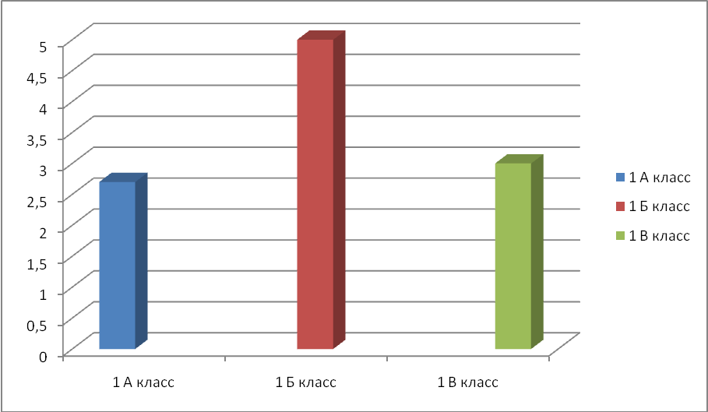
Гистограмма данных
Гистограмма данных свидетельствует о том, что самый высокий балл набрали учащиеся 1 Б класса и не плохой результат, т.е. средний балл набрали учащиеся 1 А и 1 В классов.

3- тест Методика изучения операции обобщения «10 слов». Цель: проверить объем слуховой памяти.
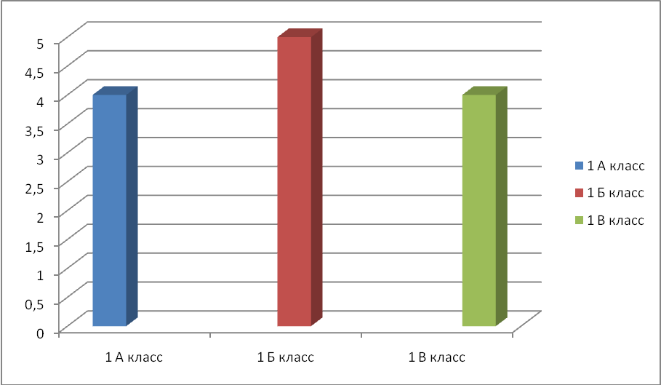
Гистограмма данных

По гистограмме данных видно, что учащиеся всех трех классов показали неплохой результат, но в очередной раз учащиеся 1 Б класса набрали самый высокий балл, баллы выше среднего набрали учащиеся 1 А и 1 В классов.
После завершения психолого-диагностического этапа была проведена индивидуальная беседа отдельно с каждым учащимся 1-х классов. Целью беседы было: определение общей осведомленности учащихся об окружающем мире. Были получены следующие данные: Учащиеся 1 Б класса легко отвечали на первые шесть вопросов, на остальные вопросы при ответе возникали затруднения, но ответы были сформулированы самим ребенком. На последний вопрос ответ был получен после подсказки психолога.
Учащиеся 1 А класса на все предложенные вопросы ответили без каких – либо затруднений, единственное на последний вопрос о том, кто больше: корова или коза? Птица или пчела? У некоторых учеников возникли затруднения, но ответы были получены, сразу же, после первой подсказки.
Учащиеся 1 В класса с легкостью ответили на первые четыре вопроса, а дальше детям потребовалась подсказка со стороны психолога, особые затруднения вызвали 9, 10 и 11 вопросы.
О полученных результатах в ходе мониторингового исследования оценки готовности учащихся 1-х классов к обучению в школе были информированы классные руководители данных классов.

